# 整合

## 创建

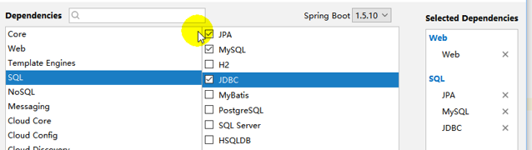

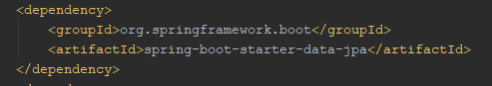

## 配置

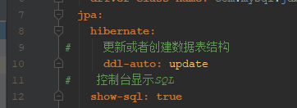

# 应用

## 实例一

JPA:ORM（Object Relational Mapping）；

1）、编写一个实体类（bean）和数据表进行映射，并且配置好映射关系；

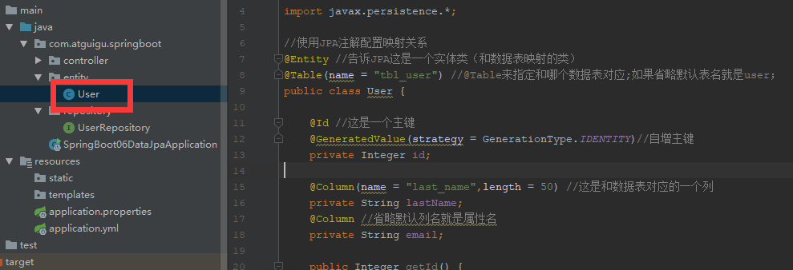

2）、编写一个Dao接口来操作实体类对应的数据表（Repository）

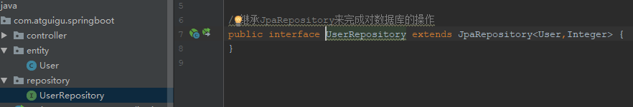

3）、基本的配置JpaProperties

spring:

 jpa:

    hibernate:

#     更新或者创建数据表结构

      ddl‐auto: update

#    控制台显示SQL

    show‐sql: true

